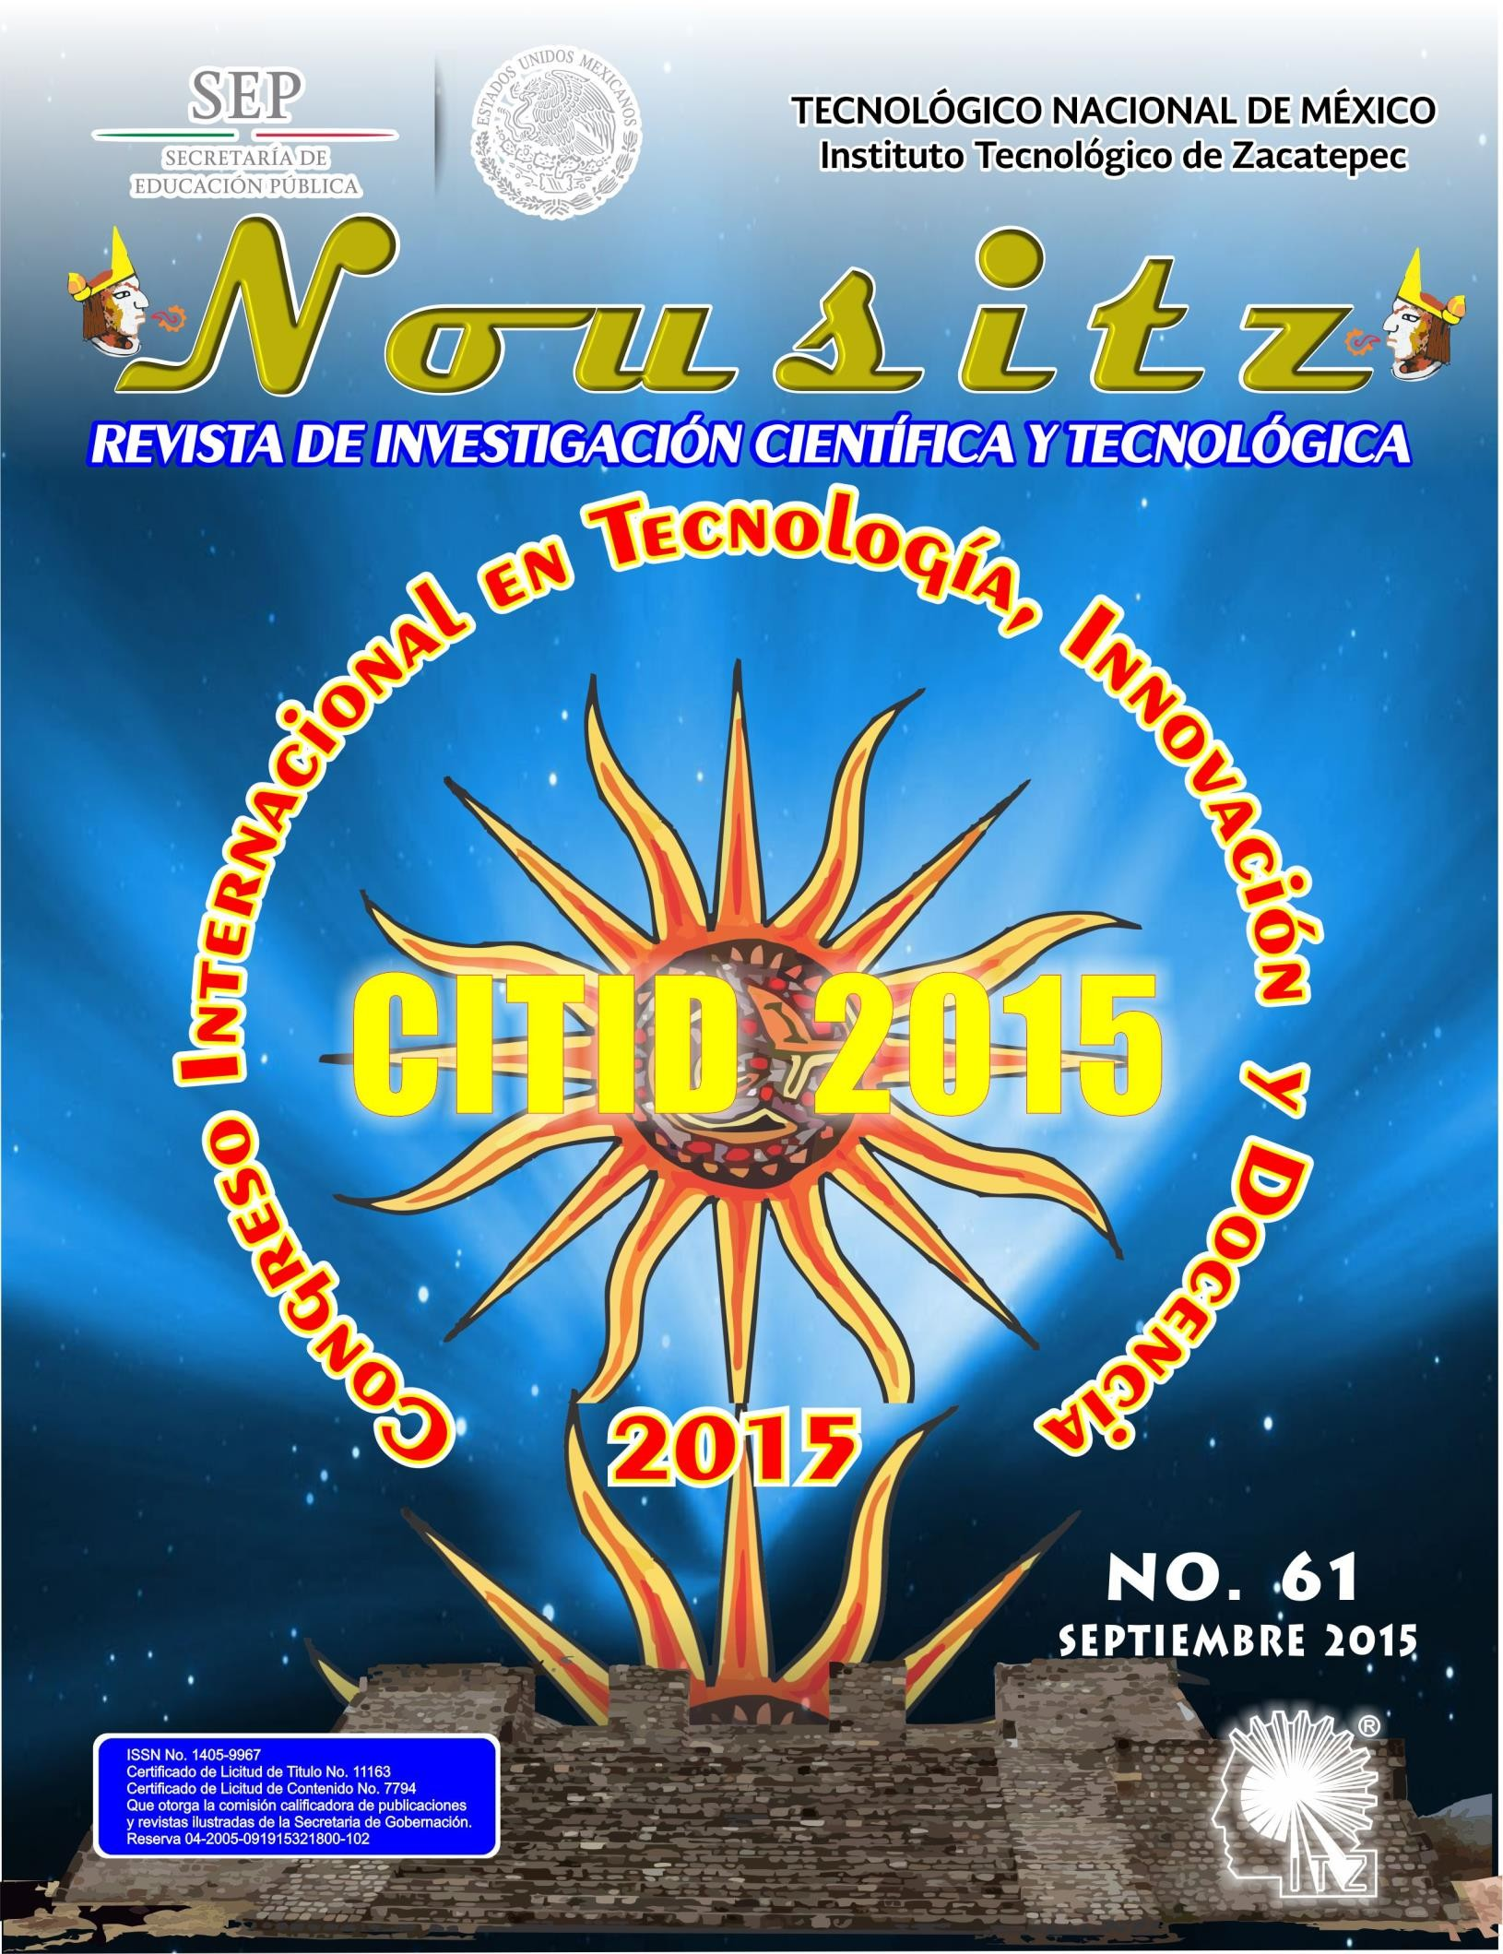
Nousitz : Revista de Investigación Científica y Tecnológica
ISSN: 1405-9967
1

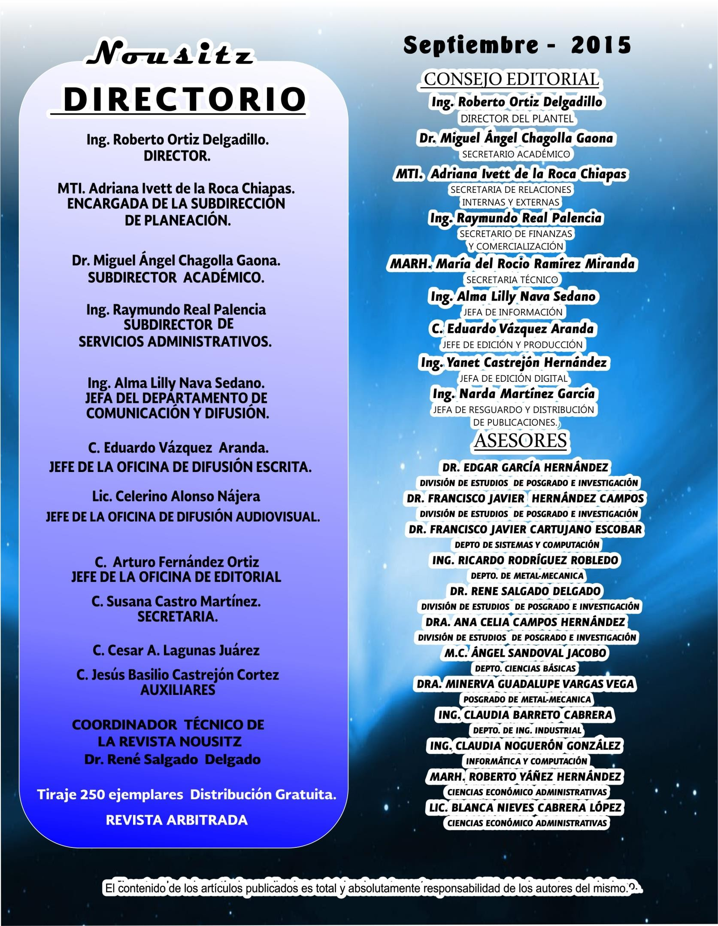

Nousitz : Revista de Investigación Científica y Tecnológica Volumen 61 (2015) ISSN: 1405-9967

ISC-00 CIENCIAS DE LA COMPUTACION
 | ANÁLISIS DE RENDIMIENTO DE UN SISTEMA BIOMÉTRICO UTILIZANDO EL  LENGUAJE ORIENTADO A OBJETOS Y UNA PLATAFORMA WEB | 103
ISC-01 | E. Anguiano- Bello, A. Carrillo-Quiroz, J. Taboada-Vázquez, B.R. Quiñones-Mazón y E.  Pacheco-Salgado
 | API PARA CONTROL DE ACCESO DE USUARIOS A APLICACIONES WEB BASADO | 113
ISC-02 | EN PERFILES  V. Bárcenas-Martínez, Y. Castrejón-Hernández, M. H. Tiburcio-Zúñiga, N.J. Ontiveros- Hernández, S. Espinoza-Salgado, R. Real-Palencia y J. A. Peña-Ramírez
 | DESARROLLO DEL MÓDULO DE CONSULTAS DISTRIBUIDAS DE UN MIDDLEWARE | 120

ISC-03

ISC-04
PARA DATA GRIDS
F. J. Cartujano Escobar, M. Ménez Esquivel, C. Noguerón González, O. Ponciano Galicia,
L. A. Gama Moreno
D.P.M. DETECTOR DE PATOLOGÍAS MENTALES (TRANSTORNOS DEL ESTADO DE ÁNIMO)
A. Dionicio Abrajan, S. Arizmendi León, E. Mena Salgado, Á. González Cervantes, P. D. Delgado Alonso

132

ISC-05
INTEGRACIÓN DE FRAMEWORKS PARA EL DESARROLLO ÁGIL DE SISTEMAS COMPUTACIONALES
F. Patiño-Reyes, N. Lara-Acono
140

ISC-06
MIDDLEWARE PARA DATA GRIDS: MÓDULO DE ACTUALIZACIÓN
F. J. Cartujano Escobar, M. Ménez Esquivel, C. Noguerón González, Isaac Castrejón Gama y C. Bustillos Gaytán
151

ISC-07
 | S. Olmos-Peña, R. G. Cruz- Flores, C. Juárez- Landín, H. Delgado-Hernández  PROPUESTA PARA LA MEJORA DE PRODUCTOS DE SOFTWARE EN EL PROCESO | 169
ISC-08 | DE DESARROLLO DE MANTENIMIENTO DE SOFTWARE (DMS)  L. S. Olalla Ocampo, A. I. de la Roca Chiapas, S. Martínez Moreno, L. Villavicencio
 | Gómez y B. A. Aranda Benítez
 | RECONOCIMIENTO DE PATRONES MEDIANTE LA RED NEURONAL ARTIFICIAL DE | 177
ISC-09 | HAMMING  J. A. Peña-Ramírez, N. J. Ontiveros-Hernández, M. H. Tiburcio-Zúñiga, V. Bárcenas- Martínez, Y. Castrejón-Hernández, S. Espinoza-Salgado y J. P. Aragón-Hernández
 | SEGURIDAD INFORMÁTICA A NIVEL DE SOFTWARE Y HARDWARE USANDO | 188
ISC-10 | ARDUINOS  J. A. Peña-Ramírez, N. J. Ontiveros-Hernández, V. Bárcenas-Martínez, M. H.Tiburcio- Zúñiga, Y. Castrejón-Hernández, S. Espinoza-Salgado y J.P. Aragón-Hernández
 | SENSOR INTELIGENTE DE TEMPERATURA BASADO EN ARDUINO | 200

MODELO DE SOFTWARE PARA EL ANÁLISIS DE RIESGO DE INUNDACIÓN UTILIZANDO EL ENFOQUE SISTÉMICO, CASO: VALLE DE CHALCO SOLIDARIDAD
162

ISC-11
S. Espinoza-Salgado, V. Bárcenas-Martínez, Y. Castrejón-Hernández, M. H. Tiburcio- Zúñiga, N.J. Ontiveros-Hernández, R. Real-Palencia, J. A. Peña-Ramírez

ISC-12
 | Juárez, J. Rivas  SISTEMA DE RECONOCIMIENTO DE MOVIMIENTO PARA LA PROMOCIÓN | 213
ISC-13 | INSTITUCIONAL CON ORIENTACIÓN VOCACIONAL  L. Cuevas-Bracamontes, S. Valle-Bahena, A. Dionicio-Abraján, D.I. Salgado-Guzmán y  J.U. García-Cervantes
ISC-14 | SISTEMA GRÁFICO PARA VISUALIZACIÓN DE LOTES DE SIEMBRA EN EL CIMMYT  B. A. Aranda Benítez, L. Villavicencio Gómez, E. Silva Colín, O. Bañuelos Tavares | 223

SERVICIO PARA EMISIÓN DE DOCUMENTOS ELECTRÓNICOS (SEDE)
L. A. Gama-Moreno, C. Martínez H. , J. A. Torres R., J. L. Torres, A. Ramírez, M. A.
204



MODELO DE SOFTWARE PARA EL ANÁLISIS DE RIESGO DE INUNDACIÓN UTILIZANDO EL ENFOQUE SISTÉMICO, CASO: VALLE DE CHALCO SOLIDARIDAD.
S. Olmos-Peña1, R. G. Cruz- Flores1, C. Juarez- Landín1, H. Delgado-Hernández1
1 Universidad Autónoma del Estado de México, Centro Universitario Valle de Chalco, Maestría en Ciencias de la Computación, Av. Hermenegildo Galeana 3, Col. Ma. Isabel, Valle de Chalco Solidaridad, Estado de México. 56615 http://cux.uaemex.mx/
samuelop@gmail.com; rgcruzf@uaemex.mx; cjlandin@gmail.com; hector.delgado.hdz@gmail.com

Área de participación: Ciencias de la Computación

Resumen: Se desarrolló desde un enfoque de sistemas, la obtención de un Modelo para el Análisis de Riesgo de Inundación, posteriormente, con la ayuda del modelo conseguido, se logró también la obtención de un software; fue necesario primeramente; identificar los diferentes factores que influyeron en La Inundación de Valle de Chalco Solidaridad del 2010. Para después caracterizarlos y determinar cuáles factores debe analizar un modelo que intente evaluar el riesgo de inundación y finalmente se diseñó y desarrolló el software. En el citado municipio son frecuentes este tipo de desastres al menos en las últimas dos décadas.

Introducción.
La madrugada del 5 de febrero de 2010, se colapsó una de las paredes de contención del Canal de la Compañía en una extensión aproximada de 70 metros. De inmediato se generó una inundación de aguas negras de hasta 2 metros de altura, cortando la circulación en la autopista México-Puebla y cubriendo las zonas habitacionales aledañas. Se estima que este desastre afectó a 11 mil familias y 1,600 viviendas. En Valle de Chalco Solidaridad se vivió una catástrofe anunciada. Se tenía el antecedente del año 2000, cuando se reventó el Canal de la Compañía a la altura de Puente Rojo. En esa ocasión, aunque no afectó a la autopista, inundó varias colonias del municipio colindante de Ixtapaluca.

La mayoría de las investigaciones que se han llevado a cabo en el área de los desastres naturales han sido enfocados en proporcionar una respuesta inmediata al impacto de una contingencia, ejemplos como: sistemas de alerta temprana, pronósticos, vulnerabilidad, resiliencia, desarrollo, etcétera; ver por ejemplo, Mileti, et al. (1995, 1999); McEntire (2002, 2003, 2004); Weichselgartner (2001); Burton,
1993; Granot (1997); Kouzmin, et al. (1995); Quarantelli (1984); Levin (1976);
Wilson (2000); Cosgrave, (1996); Vroom, et al. (1973); Fisher (1998); Murai (2006); Annan (2005); Egeland (2006), entre otros, dan cuenta de esto.

Y a pesar de los numerosos estudios e investigaciones que se han llevado a cabo sobre desastres naturales que tienen por objetivo satisfacer la imperiosa necesidad de prevenirnos para salir lo menos afectados posible; sin embargo, no hay mucha evidencia de una investigación en el desarrollo de metodologías o modelos para el diagnóstico de desastres naturales y mucho menos de apoyo de software para analizar este tipo de desastres, particularmente en el caso de inundaciones en el país, ni en el Estado de México y menos aún para los

municipios susceptibles de sufrir este tipo de eventos, como es el caso de Valle de Chalco Solidaridad.

Sección Experimental y/o Fundamento Teórico.
De acuerdo a la revisión de la literatura, no hay una norma o estándar bien establecida que defina un sistema de gestión de riesgos de desastres; sin embargo, la Figura 1 muestra un arreglo típico que se usa en la gestión de desastres o emergencias. (OPS; 2000).
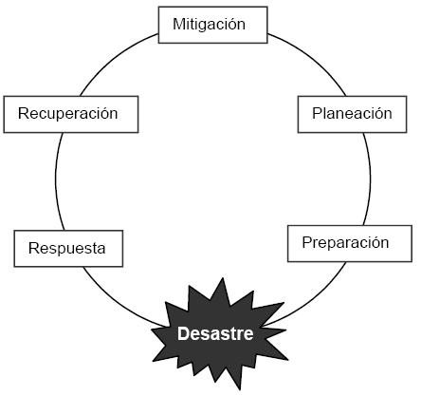
Figura 1 Etapas típicas del proceso de gestión de riesgos de desastres. (OPS; 2000).

Enfoque sistémico

El pensamiento sistémico ofrece una nueva y poderosa perspectiva para entender los problemas del mundo real. El pensamiento sistémico es una manera de comprender la realidad que enfatiza en las relaciones que forman parte de un "sistema", más que en las partes en sí mismas. La palabra “sistema” es empleada comúnmente, hablamos sobre sistemas sociales, ecosistemas, sistemas de control, sistemas informáticos, sistema solar, sistemas filosóficos, sistemas biológicos, entre otros. El hecho de que la palabra se usa en muy diferentes contextos indica la complejidad del concepto mismo. Pero sin que nos involucremos en lingüística o semántica se puede afirmar que un sistema es cualquier entidad abstracta o física que consiste de las partes interdependientes con un fin común y que enfoque sistémico significa ver las cosas como un “todo”, de manera holística o integral. (Emery, 1981; Bertalanffy, 1981; Forrester, 1961; Checkland, 1981; Checkland & Scholes, 1990).

El método MORT (Management Oversight & Risk Tree)

MORT es un método analítico para determinar las causas y factores que contribuyen a un accidente o incidente. En MORT, los accidentes se definen como eventos imprevistos que producen daños o perjuicios, es decir, pérdidas. Las pérdidas se producen cuando un agente nocivo entra en contacto con una persona, o bien, un material. Este contacto puede producirse ya sea por una falta de prevención o como un lamentable, pero aceptable, resultado de un riesgo que ha sido correctamente evaluado (el llamado "riesgo asumido"). El análisis del MORT siempre evalúa la ruta del "fracaso" antes de considerar la hipótesis "riesgo asumido".
En el análisis MORT, la mayor parte del esfuerzo se dirige a la identificación de problemas en el control de un trabajo/proceso y en las deficiencias de las barreras de protección asociados con este. Estos problemas son luego analizados por sus orígenes en la planificación, diseño, la política, entre otros.
La Figura 2 muestra la estructura básica del método MORT. El evento principal o superior en MORT es denominado "Pérdidas" por debajo del cual están dos de sus posibles causas: {1} “Omisiones y Descuidos”, o {2} “Riesgos Asumidos”. Todos los factores que contribuyen a ello en la secuencia del accidente se tratan como “descuidos y omisiones” a menos que sean “riesgos asumidos”. La entrada al evento “Omisiones y Descuidos” es a través de una compuerta lógica “Y” (AND). Esto significa que los problemas que se manifiestan en el control específico de las actividades de trabajo, necesariamente implican cuestiones en la gestión de los procesos que los gobiernan.
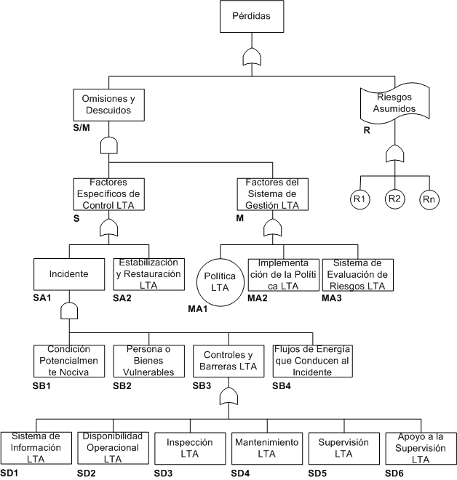
Figura 2 Estructura Básica de MORT

Resultados y Discusión.
La Figura 3 muestra la metodología que se utilizó en este proyecto de investigación. Al igual que otras metodologías sistémicas, la metodología intenta examinar el "mundo real" con el fin de intervenir en él mediante las etapas de la abstracción y el modelado, la manipulación y la evaluación. En términos simples, la metodología toma al objeto de estudio del "mundo real" al "mundo conceptual" donde el pensamiento sistémico, modelos cualitativos y comparación proporcionan los medios por los cuales el entendimiento se puede lograr. Este entendimiento es llevado de vuelta al "mundo real", donde emerge como un conjunto de lecciones y el modelado para el análisis de riesgo de inundación (este proceso cíclico de análisis se ilustra en la Figura 3).
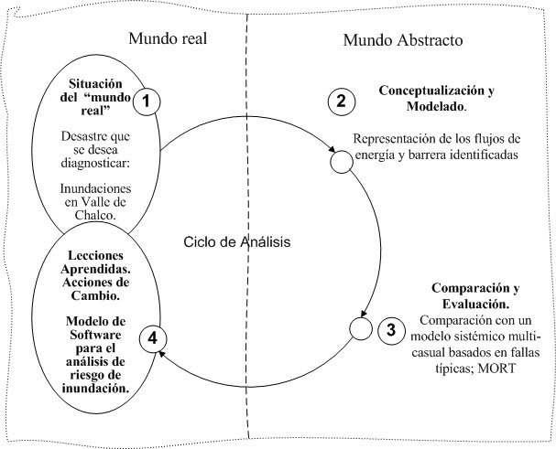

Figura 3 Metodología de Investigación-Diagnóstico de las inundaciones en Valle de Chalco.

En la primera etapa de la metodología se recabo todo tipo de información relacionada a la inundación con consecuencias graves en el municipio de Valle de Chalco Solidaridad, esta información incluyó desde reportes de organismo oficiales como CONAGUA, CENAPRED, etc. conjuntamente con reportes periodísticos, videos, fotografías y todo aquel material que no siendo “oficial” sirva para fundamentar el análisis. Es importante mencionar que en un segundo análisis se pretende obtener información primaria, esto mediante la realización de entrevistas y encuestas a los habitantes del municipio.

La etapa de conceptualización y modelado se desarrolló identificando dos flujos de energía en la inundacion. El primero es el rompimiento del canal de la compañía; el segundo es la anegación por aguas negras durante varios días de la autopista y colonias vecinas al lugar donde se fracturo el canal. Las pérdidas derivadas de este accidente fueron como ya se mencionó, la afectación de 11 mil familias y 1,600 viviendas en Valle de Chalco Solidaridad. Hasta este momento MORT nos permite determinar que este accidente se derivó de un riesgo asumido y omisiones y descuidos en el control y gestión del riesgo; puesto que se tenía el antecedente

del año 2000, cuando se reventó el Canal de la Compañía a la altura del Puente Rojo. En esa ocasión, aunque no afectó a la autopista, inundó varias colonias del municipio colindante de Ixtapaluca.

Derivado de este análisis se puede decir que las barreras de protección asociadas a la planificación fueron deficientes puesto que como consecuencia de la emergencia del año 2000 se debió de reajustar el diseño de ese canal y evitar en la medida de lo posible una situación semejante.

Otro aspecto relacionado, que hasta al momento ha mostrado el análisis, es que con las políticas públicas como tal, son tema de un análisis incluso más complejo que el propiamente relacionado con la planificación y el diseño, puesto que en nuestra sociedad las municipios se reinventan por así decirlo, cada tres años y repercute inclusive en aspectos culturales y socio-organizativos.

Hasta este momento se ha avanzado en el análisis con MORT recabando información para determinar qué tipo de controles y barreras existían para evitar el incidente y evaluando el accidente con los diferentes flujos de energía que se vieron involucrados

El siguiente paso dentro la misma etapa fue el desarrollo del prototipo de software, el paradigma a utilizar es el orientado a objetos, como resultado del análisis ya elaborado se planteó quitar algunas ramas del árbol de riesgos de MORT puesto que este modelo plantea soluciones para sistemas socio-técnicos, y dado que los sistemas que se tratan de analizar son sistemas meramente naturales que involucran sistemas sociales es necesario colocar otras ramas en donde se incluyan por ejemplos aspectos culturales, sociales e inclusive políticos que son determinantes en cómo se afrontan este tipo de desastres.

Como ya se mencionó, hasta ahora, se ha analizado la situación del “mundo real”, todo este ciclo de análisis ha sido elaborado de manera documental, con lo anterior se cumple con la etapa 1 y 2 del ciclo; para la etapa 2 también se ha determinado los flujos y accidentes que se deben analizar, finalmente hasta este momento se han concluido las etapa 3 y 4 donde se desarrolló el software que incluye los diferentes factores cualitativos y el nivel de riesgo que tiene una población de sufrir pérdidas frente a un desastre natural

Conclusiones.
Aunque el análisis de riesgo es un tema muy extenso y específicamente el de riesgo de inundación, para este caso la totalidad de la investigación y estudio fueron realizados en y para el municipio de Valle de Chalco Solidaridad, sin embargo se busca que el modelo de software que se obtuvo al término de este trabajo pueda también aplicarse a otros casos.

Agradecimientos.
Los autores agradecen a: La Universidad Autónoma del Estado de México, el Centro Universitario UAEM Valle de Chalco, el Consejo Nacional de Ciencia y Tecnología y el Consejo Mexiquense de Ciencia y Tecnología.

Referencias.
- Mileti, D.S (1999) Disasters by Design: A Reassessment of Natural Hazards in the United States, Joseph Henry Press, Washington, DC.
- Mileti, D.S, Darlington, J.D, Passarini, E, Forest, B.C. and Myers, M.F (1995) “Toward an integration of natural hazards and sustainability”, Environmental Professional, Vol. 17 No. 2, pp. 117-26.
- McEntire, D. A (2004) Development, disasters and vulnerability: a discussion of divergent theories and the need for their integration. Disaster prevention and management. Vol. 13, Number 3, 193-198.
- McEntire, D. A., and Fuller, C (2002) The need for a holistic theoretical approach: an examination from El Niño disasters in Peru’. Disaster prevention and management. Vol. 11, Number 2, 128-140.
- McEntire, D.A (2003) Causation of catastrophe: lesson from Hurricane George,
Journal of Emergency Management, Vol. 1 No. 2, pp. 22-9.
- Weichselgartner, J (2001) Disaster mitigation: the concept of vulnerability revisited, Disaster Prevention and Management, Vol. 10 No. 2, pp. 85-94.
- Burton, I. Kates, RW and White, GF (1993) The Environment as Hazard, The Guilford Press, New York, NY.
- Granot, H (1997) Emergency inter-organizational relationship. Disaster Prevention and management, Volume 6, Number 5, pp. 305-310.
- Kouzmin, A., Jarman, A. M. G., and Rosenthal, U (1995) Inter-organizational policy processes in disaster management. Disaster Prevention and management, Volume 4, Number 2, 1995, pp. 20-37.
- Quarantelli, E.L (1984) “Organizational behavior in disasters and implications for disaster planning”, Monographs of the National Emergency Training Center, Vol. 1 No. 2, pp. 1-31.
- Levin, H (1976) Educational reform: its meaning, in Camoy, M. and Levin, H. (Eds), The Limits of Educational Reform, McKay, New York, NY, pp. 23-51. Library (2009) http://libraryphoto.cr.usgs.gov/cgibin/search.cgi?search_mode=exact&selection
=Mexico+City+Earthquake+1985%7CMexico+ City%7CEarthquake%7C1985
- Wilson, H. C (2000) Emergency response preparedness: small group training- Part I- training and learning styles. Disaster Prevention and management, Volume 9, Number 2, pp. 105-116.
- Cosgrave, J (1996) Decision making in emergencies. Disaster Prevention and management, Volume 5, Number 4, pp. 28-35.
- Vroom, V.H. and Yetton, P.W (1973) Leadership and Decision Making, University of Pittsburgh Press, Pittsburgh, PA.

- Fisher, H. W. III (1998) The role of the new information technologies in emergency mitigation, planning, response and recovery. Disaster Prevention and management, Volume 7, Number 1, pp. 28-37.
- Murai, S (2006) Monitoring of disasters using remote sensing GIS and GPS. In Proceedings of the International symposium on management System for disaster prevention, 9-11 march 2006, Kochi, Japan.
- Annan, K (2005) In the Secretary-General’s report “In larger Freedom”. Report A/59/2005, paragraph 66.
- Egeland, J (2006) Opening Address, United Nations under- Secretary General. Third International Conference on Early Warning, Bonn, Germany, 27-29 march 2006.
- OPS (Organización Panamericana de Salud) (2000) Los desastres naturales y la protección de la salud. Publicación científica No. 575. OPS, Washington,
D.C. EUA.
- Emery, F. E (1981) Systems Thinking (2 vols). Harmondsworth: Penguin. Enciclopedia de los Municipios de México (2009) Tabasco http://www.elocal.gob.mx/work/templates/.
- Bertalanffy, I V (1981) A systems view of man: collected essays. Violette, P.A. (ed). Boulder, Co:Westview Press, 1981
- Forrester, J.W (1961) Industrial Dynamics. Cambridge, MA:MIT Press. USA.
- Checkland, P. B. (1981) Systems Thinking, Systems Practice. Chichester, Wiley.
- Checkland, P. B. and Scholes, J. (1990) Soft Systems Methodology in Action. Chichester, Wiley.
- Kingston, J., Koornef, F. van den Ruit, J., Frei, R. & Schallier, P. (2009) NRI MORT User´s Manual 2nd Edition Noordwijk Risk Initiative Foundation.

